SOL, PLAYA Y AÑO NUEVO
(En Panamá)
4N/5D

VIGENCIA DE VIAJE: Del 29 de diciembre al 02 de enero de 2026.

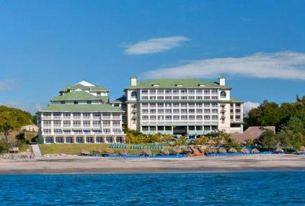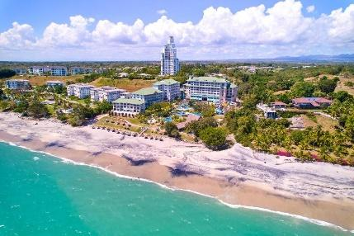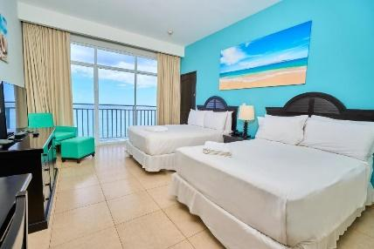
INCLUYE:
- Traslados Ato – hotel en playa – Ato en svs compartido.
- 4 noches de hospedaje en Gran Evenia Bijao.
- Plan todo incluido en Bijao.
- Cena y fiesta de fin de año.
- SIM CARD Conecty de regalo por habitación. (2 GB). Nota importante: La Sim Card o Chip es un obsequio, si no es compatible con su teléfono, daño o pérdida, no aplica ningún reembolso.
- Tarjeta de asistencia médica (Cobertura máxima 60.000 USD).

NO INCLUYE:
- Tiquetes aéreos internacionales (Pregunta por nuestras tarifas especiales).
- Visitas o servicios no mencionados en el párrafo incluye.
- Gastos personales, extras, Seguro viaje.
- Fee Bancario.

TARIFA POR PERSONA EN DÓLARES
HABITACIONES | DOBLE | TRIPLE | NIÑO 2-12 AÑOS
Vista al Jardín | 689 USD | N/A | N/A
Vista al Mar | 739 USD | 689 USD | 395 USD

CONDICIONES:
- Tarifa por persona en dólares, se liquida a la TRM negociada.
- Para garantía de reserva se requiere un depósito del 30 % del valor del paquete por persona.
- El pago total deberá realizarse 60 días antes del inicio del circuito.
- La hora de check in es a las 03:00 pm y check out a las 12:00 pm.
- Tarifas sujetas a cambios sin previo aviso.
- Tours operados en servicio regular-compartido y en el horario previamente establecido.
- Edad para Chd aplica desde 2 a 12 años.
- La asistencia médica está sujeta a un suplemento adicional para personas mayores de 65 años. Para conocer los detalles de los beneficios de tu asistencia, contáctanos o revisa la información en tu voucher.

CAMBIOS Y/O CANCELACIONES:
Los cambios y/o cancelaciones deben hacerse por escrito por correo electrónico, cancelaciones y/o cambios verbales no serán aceptados. En el caso que el pasajero cancele servicios y/o hoteles estando de viaje, es importante que obtenga del operador u hotel un número de cancelación. En todos los casos nos reservamos el derecho de cobrar un cargo por los cambios hechos.

NO SHOW: En caso de que el cliente no se presente, el servicio será considerado prestado. No tendrá derecho a devolución. Cambios hechos fuera del tiempo están sujetos a cargos.

RECOMENDACIONES:
- El Ministerio de Salud de Panamá (MINSA) ha declarado alerta sanitaria por dengue en varias regiones del país (Panamá, Panamá Oeste y Colón) debido al aumento del número de casos de la enfermedad. Se recomienda extremar las precauciones para evitar picaduras de mosquito.
- Se recomienda el uso de repelente de mosquitos, especialmente durante los meses de más calor, lluvias y humedad (abril - noviembre), cuando aumenta la incidencia de las infecciones por los virus del Dengue.
- Llevar ropa ligera y transpirable, como camisetas, pantalones cortos, vestidos y trajes de baño.
- En algunas zonas remotas, mercados locales y establecimientos pequeños, es posible que solo se acepte efectivo.
- Se aconseja beber agua embotellada, ya que el agua de la canilla puede provocar problemas estomacales.

REQUISITOS:
- Pasaporte con vigencia de mínimo 6 meses a partir de la fecha de viaje.
- Tiquete aéreo ida y regreso
- Voucher de alojamiento y motivo de viaje.
- Demostrar solvencia económica.
- La vacuna de la fiebre amarilla es obligatoria para todas las personas que viajan desde Brasil.
CLÁUSULA DE RESPONSABILIDAD: https://www.tropitours.co/es/clausula-de-responsabilidad

Es responsabilidad del viajero y su agente de viajes asegurar todos los requisitos de viaje, por lo cual TROPITOURS.CO, declina toda responsabilidad monetaria en caso de ser rechazado en el abordaje por falta de los requisitos completos. Todos los gastos generados serán por cuenta del viajero y se aplicarán las condiciones establecidas.

